TÖÖLEHT “KUIDAS LOODI EESTI VABARIIK 105 AASTAT TAGASI?”
Tänases e-tunnis saad teada, millist rolli mängis iseseisvusmanifest Eesti Vabariigi iseseisvumisel. Samuti saad teada, kes olid olulised isikud Eesti Vabariigi iseseisvumise juures ja kuidas iseseisvusmanifestis kirjeldatud väärtused siiani Eesti ühiskonnas kehtivad.

Kasuta töölehte nii:
- enne otseülekannet kujunda postmark
- otseülekande ajal küsi esinejalt küsimusi
- pärast otseülekannet tee ülesandeid

ENNE OTSEÜLEKANNET KUJUNDA POSTMARK
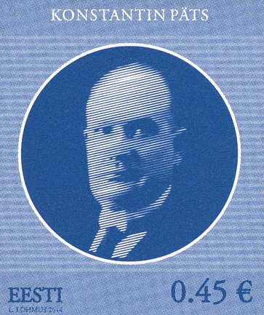
Läbi aegade on Eesti riigi iseseisvumisel tähtsat rolli mänginud ühiskonnategelasi postmarkidel kujutatud. Kujunda ise üks postmark, kus on peal keegi või miski, mis on sinu arvates tänasel päeval Eesti riigile oluline. Vali ise, kumb paigutus sulle paremini meeldib.

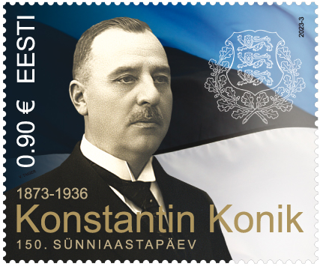

OTSEÜLEKANDE AJAL KÜSI KÜSIMUSI
Et saada vastuseid enda jaoks olulistele küsimustele, saad otseülekande ajal esinejale küsimusi esitada. Selleks edasta YouTube’i otseülekande ajal esinejale või palu õpetajal oma küsimus vestlusesse lisada nii: Kaari 12. klass, Kurtna Kool. Kuidas saada presidendiks?
Ole küsimust sõnastades viisakas ja täpne. Sinu küsimusi näevad kõik, kes samal ajal otseülekannet vaatavad. Mida varem jõuad küsimused saata, seda suurema tõenäosusega jõuame vastata.

OTSEÜLEKANDE JÄREL TEE ÜLESANDEID
Ülesanne 1. Loe läbi iseseisvusmanifestis välja toodud juhtmõtted. Vali neist üks ja sõnasta see ise tänapäevasesse keelde.
1. Kõik Eesti vabariigi kodanikud, usu, rahvuse ja poliitilise ilmavaate peale vaatamata, leiavad ühtlast kaitset vabariigi seaduste ja kohtute ees.
2. Vabariigi piirides elavatele rahvuslistele vähemustele, venelastele, sakslastele, rootslastele, juutidele ja teistele kindlustatakse nende rahvuskulturilised autonomia õigused.
3. Kõik kodanikuvabadused, sõna-, trüki-, usu-, koosolekute-, ühisuste-, liitude- ja streikidevabadused, niisama isiku ja kodukolde puutumatus peavad kogu Eesti riigi piirides vääramata maksma seaduste alusel, mida valitsus viibimata peab välja töötama.
4. Ajutisele valitsusele tehtakse ülesandeks viibimata kohtuasutusi sisse seada kodanikkude julgeoleku kaitseks. Kõik poliitilised vangid tulevad otsekohe vabastada.
5. Linna- ja maakonna- ja vallaomavalitsuse asutused kutsutakse viibimata oma vägivaldselt katkestatud tööd jätkama.
6. Omavalitsuse all seisev rahvamiilits tuleb avaliku korra alalhoidmiseks otsekohe elusse kutsuda, niisama ka kodanikkude enesekaitse organisatsioonid linnades ja maal.
7. Ajutisele Valitsusele tehtakse ülesandeks viibimata seaduse-eelnõu välja töötada maaküsimuse, töölisteküsimuse, toitlusasjanduse ja rahaasjanduse küsimuste lahendamiseks laialistel demokratilistel alustel.

Minu sõnastus: …….…….…….…….…….…….…….…….…….…….…….…….…….…….…….…….
…….…….…….…….…….…….…….…….…….…….…….…….…….…….…….……………………...

Ülesanne 2. Pane kirja, millised eelmises ülesandes toodud punktidest kehtivad sinu arvates ka tänases Eestis. Põhjenda oma vastust.

Ülesanne 3. Arutage klassiruumis, miks on oluline, et riigis kehtivad ühiselt kokku lepitud reeglid?

